АДМИНИСТРАЦИЯ
НОВОДЖЕРЕЛИЕВСКОГО СЕЛЬСКОГО ПОСЕЛЕНИЯ
БРЮХОВЕЦКОГО РАЙОНА
ПОСТАНОВЛЕНИЕ

от 26.12.2022 № 146
ст-ца Новоджерелиевская

Об организации и проведении муниципальной сельскохозяйственной розничной периодичной ярмарки на территории Новоджерелиевского сельского поселения Брюховецкого района

В соответствии с Федеральным законом от 6 октября 2003 года № 131-ФЗ «Об общих принципах организации местного самоуправления в Российской Федерации», Законом Краснодарского края от 1 марта 2011 года № 2195-КЗ «Об организации деятельности розничных рынков, ярмарок и агропромышленных выставок-ярмарок на территории Краснодарского края», постановлением главы администрации (губернатора) Краснодарского края
в целях упорядочения деятельности по продаже сельскохозяйственной продукции на территории Новоджерелиевского сельского поселения Брюховецкого района п о с т а н о в л я ю:
1. Организовать в период с 1 января 2023 года по 31 декабря 2023 года проведение муниципальной сельскохозяйственной розничной периодичной ярмарки (далее – ярмарка) на территории Новоджерелиевского сельского поселения Брюховецкого района.
2. Разработать и утвердить:
1) схему размещения торговых мест на ярмарке, расположенной по адресу: ст. Новоджерелиевская угол улиц 89 Стрелковой дивизии и 417 Стрелковой дивизии; угол улиц 89 Стрелковой дивизии и Калинина (приложение № 1);
2) план мероприятий организации ярмарки на территории Новоджерелиевского сельского поселения Брюховецкого района (приложение № 2);
3) график проведения ярмарок на территории Новоджерелиевского сельского поселения Брюховецкого района (приложение № 3);
4) порядок предоставления торговых мест на ярмарках на территории Новоджерелиевского сельского поселения Брюховецкого района (приложение № 4).
3. Определить ассортиментный перечень продукции для реализации на ярмарке на территории Новоджерелиевского сельского поселения Брюховецкого района (приложение № 5).

2
4. Рекомендовать Отделу МВД России по Брюховецкому району принять меры по обеспечению общественного порядка и безопасности в местах проведения ярмарки.
5. Признать утратившим силу постановление администрации Новоджерелиевского сельского поселения Брюховецкого района от
29 декабря 2022 года № 216 «Об организации и проведении муниципальной сельскохозяйственной розничной периодичной ярмарки на территории Новоджерелиевского сельского поселения Брюховецкого района.
6. Главному специалисту администрации Новоджерелиевского сельского поселения Брюховецкого района Г.Б. Вельян опубликовать настоящее постановление на официальном сайте администрации Новоджерелиевского сельского поселения Брюховецкого района в информационно-телекоммуникационной сети «Интернет».
7. Контроль за выполнением настоящего постановления оставляю за собой.
8. Постановление вступает в силу с 1 января 2023 года.

Глава Новоджерелиевского
сельского поселения
Брюховецкого района О.В. Ткаченко

ПРИЛОЖЕНИЕ № 1

УТВЕРЖДЕНА
постановлением администрации Новоджерелиевского сельского поселения Брюховецкого района
от 26.12.2022 г. № 146

Схема размещения торговых мест на ярмарке
на территории Новоджерелиевского сельского поселения Брюховецкого района

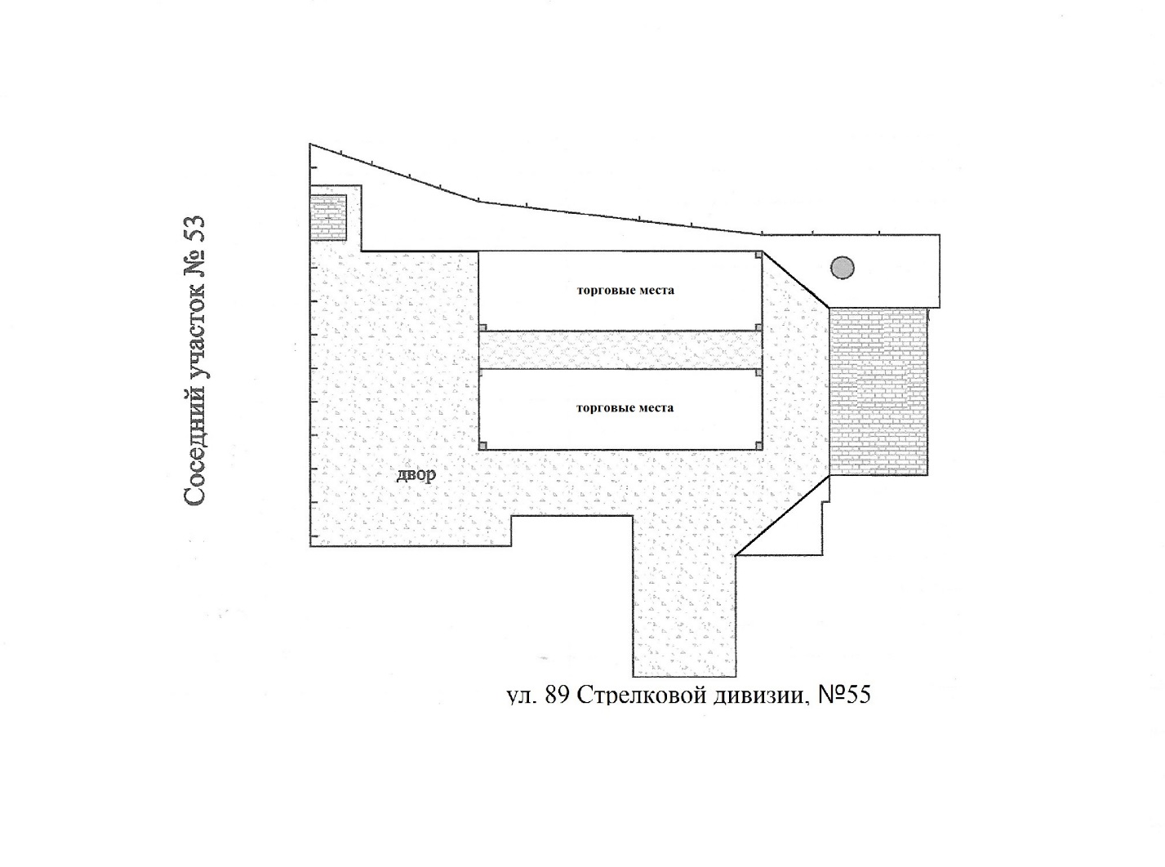

Глава Новоджерелиевского
сельского поселения
Брюховецкого района О.В. Ткаченко

ПРИЛОЖЕНИЕ № 2

УТВЕРЖДЕН
постановлением администрации Новоджерелиевского сельского поселения Брюховецкого района
от 26.12.2022 г. № 146

План мероприятий

организации ярмарки на территории Новоджерелиевского

сельского поселения Брюховецкого района

№ | Наименование мероприятий | Срок исполнения | Ответственный
1 | 2 | 3 | 4
Организационные мероприятия
1. | Организация работ по привлечению к участию в ярмарке производителей продукции, предпринимателей, юридических и физических лиц | не позднее, чем за семь дней до даты проведения ярмарки | Администрация Новоджерелиевского сельского поселения Брюховецкого района
2. | Прием и рассмотрение заявок, выдача разрешений на участие в ярмарке участникам, чьи заявки признаны соответствующими установленным требованиям | не позднее, чем за два дня до даты проведения ярмарки | Администрация Новоджерелиевского сельского поселения Брюховецкого района
3. | Подготовка территории торговых площадей для проведения ярмарки выходного дня | каждую пятницу | Администрация Новоджерелиевского сельского поселения Брюховецкого района
4. | Режим работы ярмарки | с 8 до 14 часов  суббота, воскресенье | Администрация Новоджерелиевского сельского поселения Брюховецкого района
5. | Разработка и утверждение схемы размещения торговых | выполнено | Администрация Новоджерелиевского
 | мест на ярмарке |  | сельского поселения Брюховецкого района
Технические мероприятия
6. | Установка стендов, содержащих информацию рекомендованных цен, в местах проведения ярмарки | постоянно | Администрация Новоджерелиевского сельского поселения Брюховецкого района
7. | Уборка территории в местах проведения ярмарки | постоянно | Администрация Новоджерелиевского сельского поселения Брюховецкого района
8. | Обеспечение контроля за охраной общественного порядка и антитеррористической безопасности в местах проведения ярмарки | постоянно | Администрация Новоджерелиевского сельского поселения Брюховецкого района

Глава Новоджерелиевского
сельского поселения
Брюховецкого района О.В. Ткаченко

ПРИЛОЖЕНИЕ № 3

УТВЕРЖДЕН
постановлением администрации
Новоджерелиевского сельского
поселения Брюховецкого района
от 26.12.2022 г. № 146

График проведения ярмарок
на территории Новоджерелиевского сельского поселения Брюховецкого района

№ п/п | Место проведения | Дата проведения | Режим работы | Количество торговых мест | Виды товаров | Наименование лица, участвующего в организации ярмарки
1. | станица Новоджерелиевская угол улиц 89 Стрелковой дивизии и 417 Стрелковой дивизии; угол улиц 89 Стрелковой дивизии и Калинина | 01,07,08,14,15,21,22,28,29 января 2023 года;  04,05, 11,12,18,19,25,26 февраля 2023 года;  04,05,11,12,18,19, 25,26 марта 2023 года;  01,02,8,9,15,16, 22, 23, 29, 30 апреля 2023 года;  06,07,13,14,20,21,27,28 мая 2023 года;  03,04,10,11,17,18, 24,25 июня 2023 года;  01,02,8,9,15,16,22,23,29,30, июля 2023 года;  05,06,12,13,19,20,26,27, августа 2023 года;  02,03,9,10,16,17,23,24,30,  сентября 2023 года  01,7,8,14,15,21,22, 28,29, октября 2023 года;  04,05,11,12,18,19,25, 26, ноября 2023 года;  02,03,9,10,16,17,23,24,30,31 декабря 2023 года | с 8-00 часов  до  14-00 часов | 30 | продовольственные товары | Администрация Новоджерелиевского сельского поселения Брюховецкого района

Глава Новоджерелиевского
сельского поселения
Брюховецкого района О.В. Ткаченко
ПРИЛОЖЕНИЕ № 4

УТВЕРЖДЕН
постановлением администрации Новоджерелиевского сельского поселения Брюховецкого района
от 26.12.2022 г. № 146

Порядок предоставления торговых мест участникам ярмарки

1. Настоящий Порядок определяет порядок, предоставления торговых мест для продажи сельскохозяйственной продукции на ярмарках, проводимых на территории Новоджерелиевского сельского поселения Брюховецкого района (далее – торговые места, ярмарка).
2. Организатор ярмарки – администрация Новоджерелиевского сельского поселения Брюховецкого района, юридический адрес: 352780 Краснодарский край Брюховецкий район станица Новоджерелиевская улица Коммунаров
дом 33; адрес электронной почты: novodger@mail.ru; контактный телефон: 88615665648; факс: 88615665180. Место проведения ярмарки: станица Новоджерелиевская угол улиц 89 Стрелковой дивизии и 417 Стрелковой дивизии; угол улиц 89 Стрелковой дивизии и Калинина.
3. Торговые места на ярмарке предоставляются:
1) юридическим лицам;
2) индивидуальным предпринимателям;
3) гражданам, ведущим крестьянские (фермерские) хозяйства, личные подсобные хозяйства или занимающимся садоводством, огородничеством (далее–участники ярмарки) на основании заявлений участников ярмарки, представленных в администрацию Новоджерелиевского сельского поселения Брюховецкого района.
4. В заявлении на участие в ярмарке и предоставление торгового места участник ярмарки указывает:
1) для юридических лиц–полное и сокращенное (в случае если имеется) наименование, в том числе фирменное наименование, сведения об организационной – правовой форме юридического лица, месте его нахождения, государственный регистрационный номер записи о создании юридического лица и данные документа, подтверждающие факт внесения сведений о юридическом лице в Единый государственный реестр юридических лиц;
2) для индивидуальных предпринимателей–фамилию, имя, отчество индивидуального предпринимателя, место его жительства, документы, удостоверяющие его личность, государственный регистрационный номер записи о государственной регистрации индивидуального предпринимателя и данные документа, подтверждающего факт внесения сведений об
2
индивидуальном предпринимателе в Единый государственный реестр индивидуальных предпринимателей;
3) для граждан–фамилию, имя, отчество гражданина, место его жительства, данные документа, удостоверяющего его личность, сведения о гражданстве, реквизиты документа, подтверждающего ведение гражданином крестьянского (фермерского) хозяйства, личного подсобного хозяйства или занятие садоводством, огородничеством;
4) перечень продавцов, привлекаемых участниками ярмарки и сведения о них, включающие фамилию, имя и отчество (в случае если имеется) физического лица, данные документа, удостоверяющего его личность, сведения о гражданстве и правовые основания его привлечения к деятельности по продаже товаров на ярмарке (трудовой или гражданско-правовой договор);
5) информацию о товаропроизводителе, в том числе об осуществляемом им виде деятельности в соответствии с Общероссийским классификатором видов экономической деятельности, в случае предоставления торгового места товаропроизводителю;
6) информацию о перечне предполагаемых к продаже на ярмарке товаров.
Сведения, указанные в заявлении должны быть подтверждены документально.
5. Торговые места на ярмарке распределяются между всеми участниками ярмарки, подавшими заявление не менее чем за 7 дней до ее организации, согласовавшими ассортиментный перечень товаров.
Торговые места предоставляются исходя из преимущественных прав гражданам, имеющим крестьянские (фермерские) хозяйства, или занимающимся личным подсобным хозяйством, а также садоводством, огородничество для реализации сельскохозяйственной продукции собственного производства.
6. Участники ярмарки обязаны:
1) соблюдать требования в области обеспечения санитарно-эпидемиологического благополучия населения, охраны окружающей среды, пожарной безопасности, ветеринарии, защиты прав потребителей, требования, предъявляемые к продаже отдельных видов товаров, и иные требования, предусмотренные действующим законодательством;
2) своевременно в наглядной и доступной форме доводить до сведения покупателей необходимую и достоверную информацию о товарах, обеспечивающую возможность их правильного выбора;
3) в случаях, установленных законодательством Российской Федерации, иметь в наличии документы, подтверждающие соответствие товаров установленным действующим законодательством требованиям (сертификат или декларацию о соответствии либо их копии, заверенные в установленном порядке), товарно-сопроводительные документы, ветеринарные сопроводительные документы;
4) в случаях, установленных законодательством Российской Федерации,

3
иметь в наличии разрешение на осуществление иностранным гражданином на территории Российской Федерации трудовой деятельности;
5) иметь в наличии иные документы, предусмотренные законодательством Российской Федерации, нормативными правовыми актами;
6) не загромождать подходы к торговому месту, производить уборку мусора в специально отведенные для этой цели контейнеры, расположенные на территории ярмарки;
7) использовать торговое место исключительно по назначению и осуществлять торговлю товарами в соответствии с ассортиментным перечнем, утвержденным постановлением;
8) не производить передачу права на использование торгового места третьим лицам;
9) в случае, если продажа товаров на ярмарке осуществляется с использованием средств измерений (весов, гирь, мерных ёмкостей, метров и других), продавцами на торговом месте должны быть установлены измерительные приборы, соответствующие метрологическим правилам и нормам. Измерительные приборы должны быть установлены таким образом, чтобы в наглядной и доступной форме обеспечивать процессы взвешивания товаров, отмеривания товаров, определения их стоимости, а также их отпуска;
10) каждое торговое место должно быть оснащено вывеской или табличкой с информацией о принадлежности торгового места с указанием:
а) для юридических лиц - ИНН, наименования и формы собственности юридического лица (организации) и места ее нахождения (юридический адрес), сведений о государственной регистрации и наименовании зарегистрировавшего
его органа;
б) для индивидуальных предпринимателей - ИНН, фамилии, имени, отчества предпринимателя, сведений о государственной регистрации и наименовании зарегистрировавшего его органа;
в) для граждан - фамилии, имени и отчества гражданина, данных документа, удостоверяющего его личность, реквизитов документа, подтверждающего ведение гражданином крестьянского (фермерского) хозяйства, личного подсобного хозяйства или занятие садоводством, огородничеством, животноводством;
11) не превышать рекомендуемый уровень цен на товары, реализуемые на ярмарке;
12) обеспечить наличие единообразных и четко оформленных ценников на реализуемые товары с указанием наименования товара, его сорта, цены за вес или единицу товара, подписи материально ответственного лица или печати организации, даты оформления ценника;
13) осуществлять торговлю самостоятельно или через продавца при обязательном наличии на торговом месте:
а) стола, застеленного скатертью, на котором располагается реализуемая продукция;
4
б) личной нагрудной карточки (бейджа) с указанием его фамилии, имени, отчества;
в) паспорта или иной документа, удостоверяющего личность;
14) в случае реализации пищевых продуктов иметь на рабочем месте личную медицинскую книжку продавца установленного образца с полными данными медицинских обследований;
15) хранить документы на продукцию в течение всего времени работы ярмарки и предъявлять их по первому требованию контролирующих органов;
7. Для обеспечения контроля соблюдения настоящего Порядка администрация Новоджерелиевского сельского поселения Брюховецкого района на каждую ярмарку назначает дежурных, которые вправе:
1) прервать участие участника в ярмарке за нарушение положений настоящего Порядка;
2) проверять наличие всех документов, необходимых для участия на Ярмарке и осуществления торговли на ней;
3) проверять соответствие ассортимента товара, торговлю которым ведет участник на ярмарке, с товаром, заявленным к торговле на ярмарке в предоставленном заявлении;
4) запрашивать у участников ярмарки документы, подтверждающие происхождение товаров и соответствие товаров установленным действующим законодательством требованиям: сертификат или декларацию о соответствии либо их копии, заверенные в установленном порядке, товарно-сопроводительные документы, заключения лаборатории ветеринарно-санитарной экспертизы и иные документы, предусмотренные действующим законодательством;
5) составить предписание или протокол в случае нарушения настоящего Порядка участниками ярмарки.
8. При превышении количества желающих принять участие в ярмарке, лимита торговых мест, места предоставляются участникам, ранее (первыми) подавшим заявление. Основанием для отказа в предоставлении торгового места является отсутствие на ярмарке свободных мест, установленных схемой.
В случае отказа в предоставлении торгового места специалист администрации Новоджерелиевского сельского поселения Брюховецкого района уведомляет в письменном виде с обоснованием причин такого отказа.
9. В соответствии с федеральным законодательством на ярмарке запрещена продажа следующих товаров:
1) алкогольной продукции;
2) консервированных продуктов домашнего приготовления;
3) кулинарных изделий из мяса, рыбы, кондитерских изделий, приготовленных в домашних условиях;
4) мясных и рыбных полуфабрикатов непромышленного производства;
5) детского питания;
6) продовольственного сырья и пищевых продуктов без предоставления покупателю упаковочных материалов (бумага, пакеты или др.);
5
7) продовольственного сырья и пищевых продуктов, требующих особых условий хранения, без соответствующего торгового оборудования;
8) других товаров, произведённых из сельскохозяйственного сырья, реализация которых запрещена или ограничена законодательством Российской Федерации.
10. Контроль за соблюдением требований, установленных настоящим Порядком, осуществляется уполномоченными органами государственной власти и администрацией Новоджерелиевского сельского поселения Брюховецкого района в пределах своей компетенции в соответствии с действующим законодательством.
Нарушение требований Порядка участником ярмарки является основанием для лишения торгового места.

Глава Новоджерелиевского
сельского поселения
Брюховецкого района О.В. Ткаченко

ПРИЛОЖЕНИЕ № 5

УТВЕРЖДЕН
постановлением администрации Новоджерелиевского сельского поселения Брюховецкого района
от 26.12.2022 г. № 146

Ассортиментный перечень продукции для

реализации на ярмарке на территории Новоджерелиевского сельского поселения Брюховецкого района

Период реализации | Вид продукции
с 1 января 2023года по 31 декабря 2023 года | Сельскохозяйственная: овощи, фрукты, зелень, ягоды, рыба мороженая, мясная и молочная продукция (при наличии холодильного оборудования), хлебобулочные изделия, сахар, крупы, масло подсолнечное, мука пшеничная, яйца куриные

Глава Новоджерелиевского
сельского поселения
Брюховецкого района О.В. Ткаченко

